1. 标题: 连接到服务器------------------------------无法连接到 .\SQLEXPRESS。------------------------------其他信息:用户 'sa' 登录失败。 (Microsoft SQL Server，错误: 18456)

[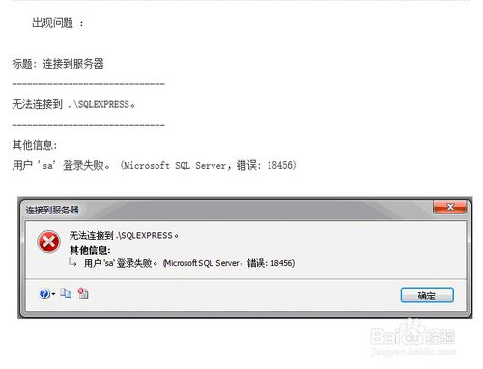](http://jingyan.baidu.com/album/656db918faf80fe381249c1e.html?picindex=1)

1. 2

解决方法：

[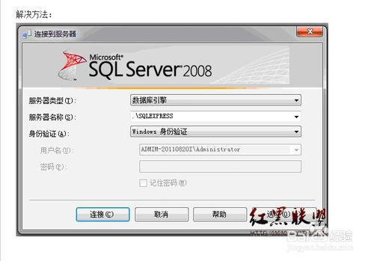](http://jingyan.baidu.com/album/656db918faf80fe381249c1e.html?picindex=2)

1. 3

、打开数据库——用Windows身份登录数据库

[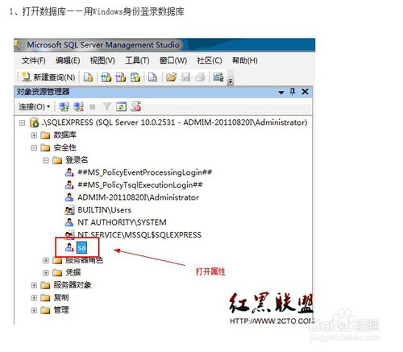](http://jingyan.baidu.com/album/656db918faf80fe381249c1e.html?picindex=3)

1. 4

登录名——双击sa（打开属性）

[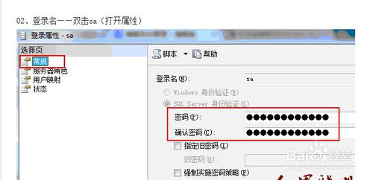](http://jingyan.baidu.com/album/656db918faf80fe381249c1e.html?picindex=4)

1. 5

常规——设置密码——确定

[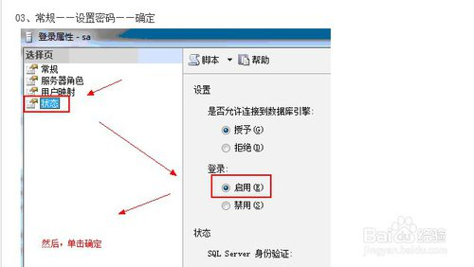](http://jingyan.baidu.com/album/656db918faf80fe381249c1e.html?picindex=5)

1. 6

状态——登录：启用——确定

[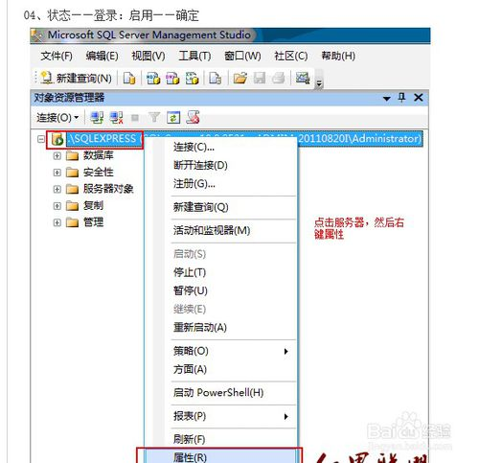](http://jingyan.baidu.com/album/656db918faf80fe381249c1e.html?picindex=6)

1. 7

右击服务器名——属性

[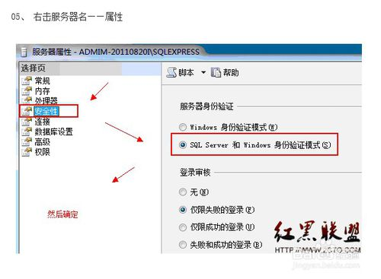](http://jingyan.baidu.com/album/656db918faf80fe381249c1e.html?picindex=7)

1. 8

安全性——选中 SQL Server 和 Windows 身份验证模式——确

[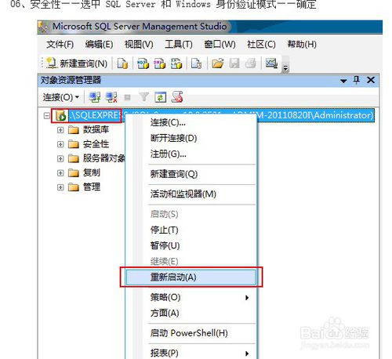](http://jingyan.baidu.com/album/656db918faf80fe381249c1e.html?picindex=8)

1. 9

右击服务器名——重新启动——关闭数据库连接，退出程序——用sa登录到数据库——解决

补充说明：   如果以上方法无效，那么请到开始菜单——Microsoft SQL Server 2008——配置工具——Microsoft SQL Server 2008

[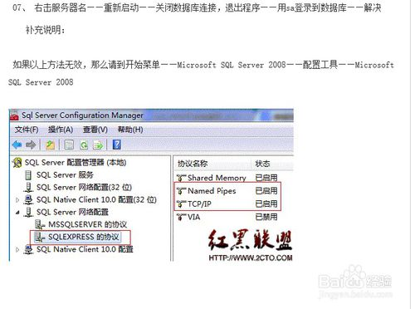](http://jingyan.baidu.com/album/656db918faf80fe381249c1e.html?picindex=9)